Internt notat – Elements
Finn saksmappa notatet skal høyra til i. Trykk på ‘Journalpost’, velg Internt notat uten oppfølging.
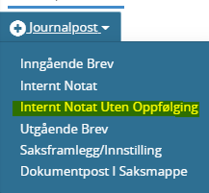

Det vert no oppretta journalpost med dokumenttype X.
Skriv inn tittel og mottakar(ar), og evt kopimottakar (ar)
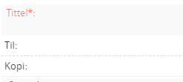

Trykk på ‘Tilknytt’, og velg dokumentmal – og i neste steg Notat utan oppfølging – Velge.
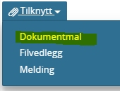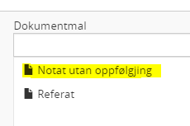

Legg til evt. vedlegg – sjå eiga oppskrift.

Når du trykker på den grønne ‘Lagre og rediger dokument’ oppe til høgre, 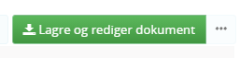får du eit word dokument klar til å skriva i.
Når du er ferdig med notatet, kryss ut oppe i høgre hjørne. Denne dialogboksen kjem nede i høgre hjørne, velg ferdigstill dokument, OK
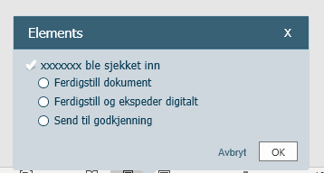

Når notatet er ferdigstilt, vil mottakar få det på sitt dashboard på menyen ‘Mottatte journalpostar’.

